**审核计划**

|  |  |  |  |  |  |  |  |
| --- | --- | --- | --- | --- | --- | --- | --- |
| 受审核方名称 | 杭州品尚物业服务集团有限公司 | | | | | | |
| 注册地址 | 浙江省杭州市西湖区文三西路658号西溪别墅会馆一楼营业用房102室 | | | | | | |
| 经营地址 | 浙江省杭州市西湖区文三西路658号西溪别墅会馆一楼营业用房102室 | | | | | | |
| 联系人 | 黄研 | 联系电话 | 13758211203 | 邮编 | | 1002499812@qq.com | |
| 最高管理者 | 班小许（管代） | 联系电话 |  | 邮箱 | |  | |
| **合同编号**. | 0627-2020-EO-2022/1125-2021-Q | **审核领域** | **■**QMS**□**EcMS**■**EMS**■**OHSMS  **□FSMS** **□HACCP** **□EnMS** | | | | |
| **审核类型** | **□初次认证第（二）阶段****■监督审核** **□再认证 □扩项审核 □其他** | | | | | | |
| **审核方法** | ■现场审核 □远程审核 □现场结合远程审核 □非现场审核（仅限一阶段） | | | | | | |
| **远程审核方式** | **□音频□视频□数据共享□远程接入** | | | | | | |
| **远程审核资源** | **□网络 □智能手机 □台式电脑 □笔记本电脑 □录像机 □照相机 □可穿戴设备** | | | | | | |
| 审核目的 | **□第二阶段审核：验证组织管理体系的建立、实施运行的符合性及有效性，以确定是否推荐认证注册。**  **□再认证：验证组织管理体系的符合性和持续有效性，以确定是否推荐保持认证注册资格并换发认证证书。**  **□特殊审核: □确定是否推荐同意扩大范围的申请并换发认证证书。**  **□跟踪调查投诉、曝光情况，确认获证客户是否已实施有效的整改措施。**  **□调查获证客户变更信息，确定管理体系持续有效运行。**  **□对被暂停客户进行跟踪审核，验证被暂停原因是否已消除，以确定是否恢复认证注册资格。**  **■验证管理体系实施运行的符合性及有效性。** | | | | | | |
| 审核范围 | E：物业管理服务所涉及的相关环境管理活动  O：物业管理服务所涉及的相关职业健康安全管理活动  Q：物业管理服务 | | | | 专业  代码 | | E：35.15.00  O：35.15.00  Q：35.15.00 |

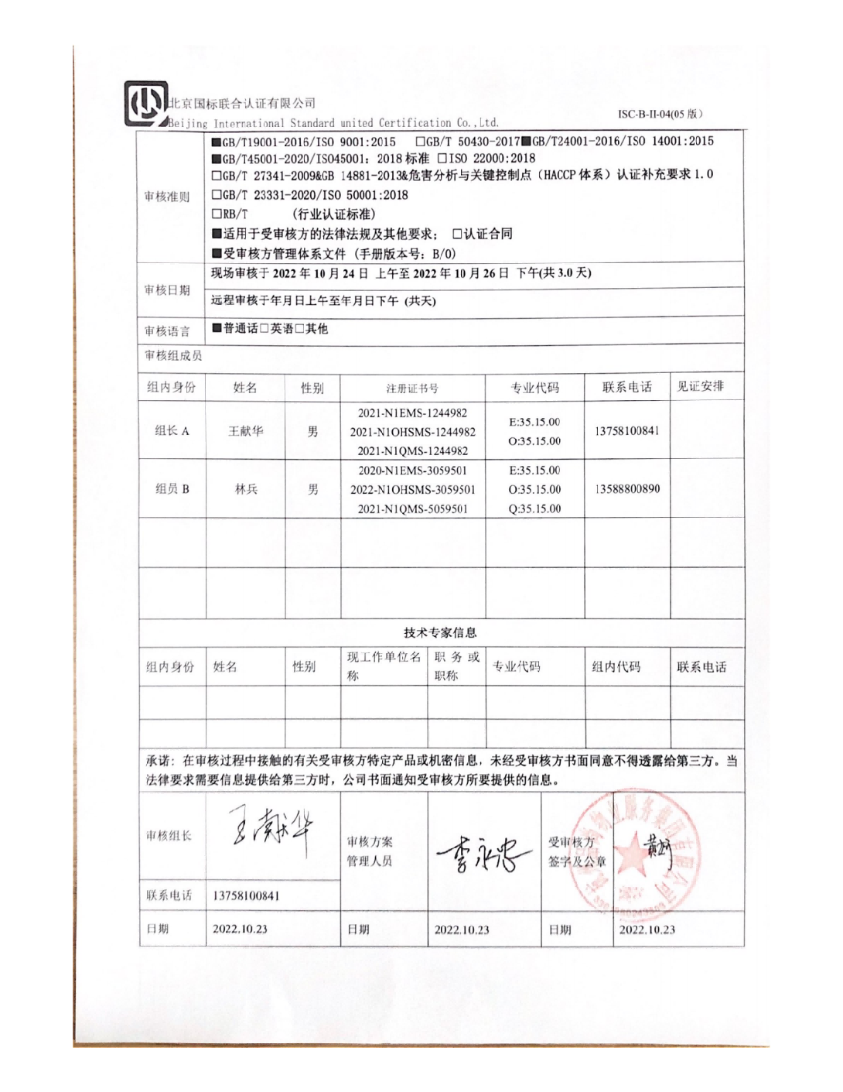

|  |  |  |  |
| --- | --- | --- | --- |
| **审核日程安排** | | | |
| **日期** | **时间** | **受审核部门、场所及审核内容** | **审核人员** |
| **第一天** | | | |
| **2022.10.24** | **08:00-08:30** | **首次会议** | AB |
| **08:30-12:00** | **管理层（含财务）**  **审核内容：**1.组织所处环境的监视与评审；2.相关方需求和期望的监视和评审；3.范围变更；4.过程策划及其变更情况；5.方针和目标的监视、评审；6.应对风险和机遇及其控制措施的监视和评审；7.目标的监视；8.资源保障情况；9.监视、测量、分析和评价总则；10.内审和管理评审实施情况；11.持续改进情况。  **涉及条款**：  QEO：4.1、4.2、4.3、4.4/6.3、5.1、5.2/6.2、6.1（EO6.1.1/6.1.4）、7.1.1（EO7.1）、9.1.1、9.2、9.3、10.1/10.3 | **A** |
| **08:30-12:00** | **行政管理中心**  **审核内容：**1.部门职责与权限；2.目标在职责范围内的分解落实情况；3.环境因素和危险源的汇总管理；4.合规义务监视与合规性评价；5.环境与安全控制准则及其运行记录总体情况；6.应急准备和响应；7.不符合及其纠正措施  **涉及条款：**  QEO: 5.3、6.2  EO：6.1.2、6.1.3/9.1.2、8.1、8.2、10.2 | B |
| **12:00-13:00** | 午餐休息 | AB |
| **13:00-17:00** | **继续审核管理层（含财务）** | A |
| **13:00-17:00** | **品质管理中心**  **审核内容：**1.部门职责与权限；2.目标在职责范围内的分解落实情况；3.品质部作业准则及其运行记录总体情况；4.服务活动控制；5.服务交付以及不合格服务的纠正及其纠正措施；6.顾客满意情况。  **涉及条款：**  QEO：5.3、6.2  Q：8.1、8.5.1、8.6/8.7/10.2、9.1.2 | B |
| **第二天** | | | |
| **2022.10.25** | **08:30-12:00** | **市场营销中心：**  **审核内容：**1.部门职责与权限；2.目标在职责范围内的分解落实情况；3.销售过程控控制；4.顾客财产管理；  **涉及条款：**  QEO：5.3、6.2  Q：8.2、8.5.3  EO：8.1 | A |
| **2022.10.25** | **07:30-12:00** | **项目—溪悦宸府**  **审核内容：**1.项目部职责与权限；2.目标考核；3.项目部作业准则及其运行记录总体情况；4.外包过程识别与控制；5.服务活动控制；6.服务输出标识与防护；7.业主财产识别与防护管理；8.不合格服务的纠正及其纠正措施；9.项目部环境因素和危险源辨识、评价和控制措施情况；9.项目部环境与安全运行控制整体情况包括应急准备与响应。  **涉及条款：**  QEO：5.3、6.2  Q：8.1、8.4、8.5.1、8.5.2/8.5.4、8.5.3、8.5.6、8.6/8.7/10.2  EO：6.1.2、8.1、8.2、10.2 | **B** |
| **12:00-12:30** | 午餐休息 | **AB** |
| **12:30-17:30** | **项目：怡景花城**  **审核内容：**1.项目部职责与权限；2.目标考核；3.项目部作业准则及其运行记录总体情况4.外包过程识别与控制；5.服务活动控制；6.服务输出标识与防护；7.业主财产识别与防护管理；8.不合格服务的纠正及其纠正措施；9.项目部环境因素和危险源辨识、评价和控制措施情况；9.项目部环境与安全运行控制整体情况包括应急准备与响应。  **涉及条款：**  QEO：5.3、6.2  Q：8.1、8.4、8.5.1、8.5.2/8.5.4、8.5.3、8.5.6、8.6/8.7/10.2  EO：6.1.2、8.1、8.2、10.2 | B |
| **12:30-17:00** | **采购部**  **审核内容：**1.项目部职责与权限；2.目标考核；3.采购过程控制；4.供方财产识别与防护管理；5.环境与职业健康安全运行策划与控制  **涉及条款：**  QEO：5.3、6.2  Q：8.4、8.5.3  EO：8.1 | A |
| **2022.10.26** | **08:00-12:00** | **补充审核** | AB |
| **12:00-13:00** | **午餐时间** | AB |
| **13:00-16:00** | **补充审核** | AB |
| **16:00-16:30** | **审核组内部沟通** | AB |
| **16:30-17:00** | **末次会议** | AB |

**注：每次监督审核必审条款：**

1. **Q：4.1、4.2、4.3、4.4、5.2、5.3、6.1、6.2、6.3、8.1、8.2、8.3、8.4、8.5、8.6、8.7、9.1、9.2、9.3、10.2、10.3;**
2. **J:3.2、3.3、3.4、4.2、4.3、5.2、5.3、6.2、6.3、7.2、7.3、7.4、8、9、10、11、12**
3. **E/O:4.1、4.2、4.3、4.4、5.2、5.3、6.1、6.2、8.1、8.2、9.1、9.2、9.3、10.2、10.3**
4. **S：4.1、4.2、4.3.1、4.3.2、4.3.3、4.4.1、4.4.3、4.4.6、4.4.7、4.5.1、4.5.2、4.5.3、4.5.5、4.6**
5. **En:**
6. **除以上必审条款外还需审核：标准/规范/法规的执行情况、上次审核不符合项的验证、认证证书、标志的使用情况、投诉或事故、监督抽查情况、体系变动**